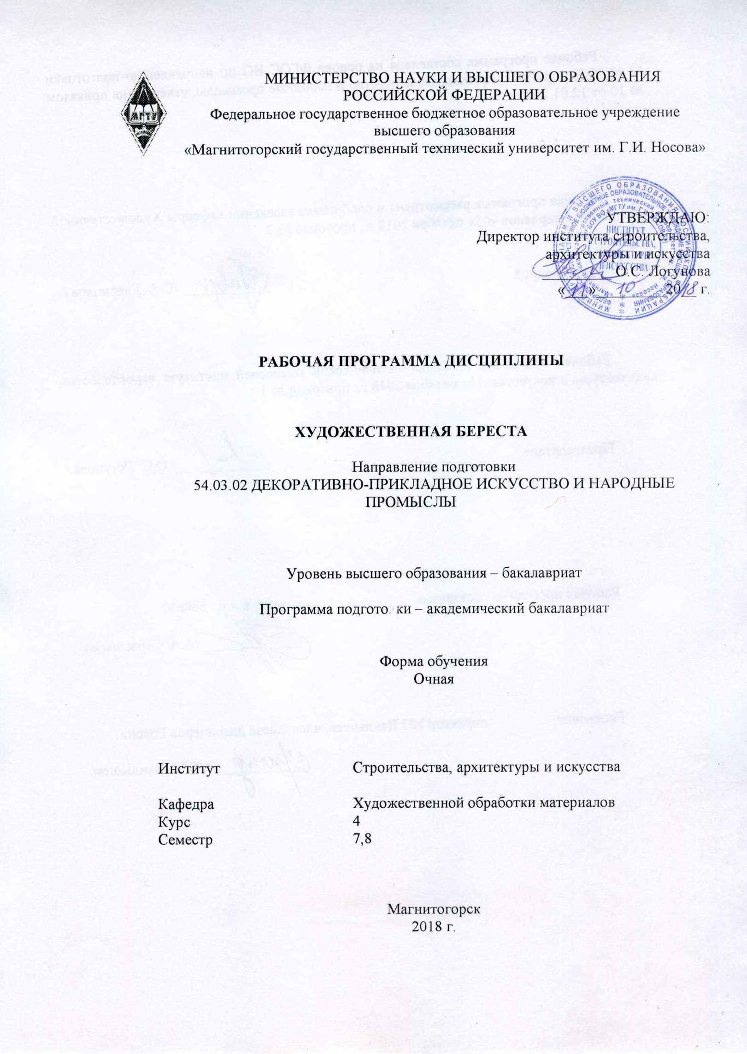

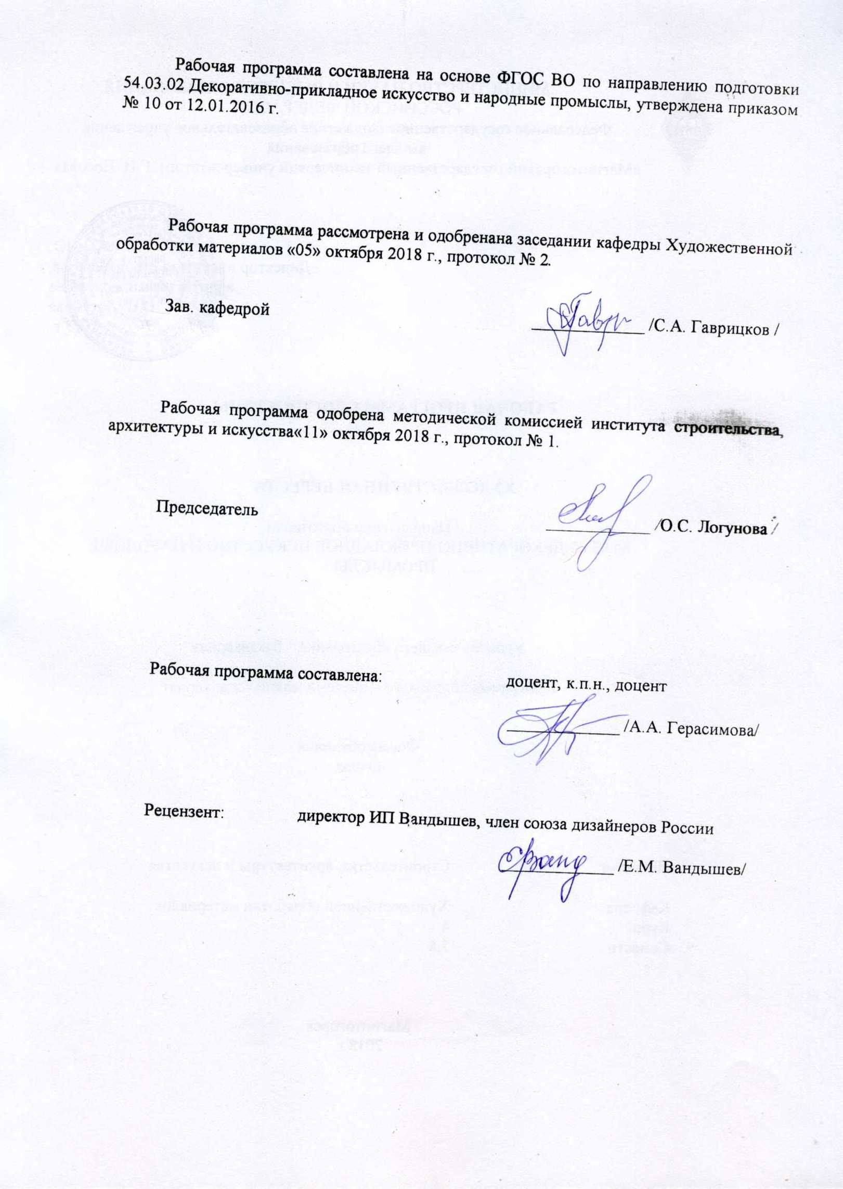

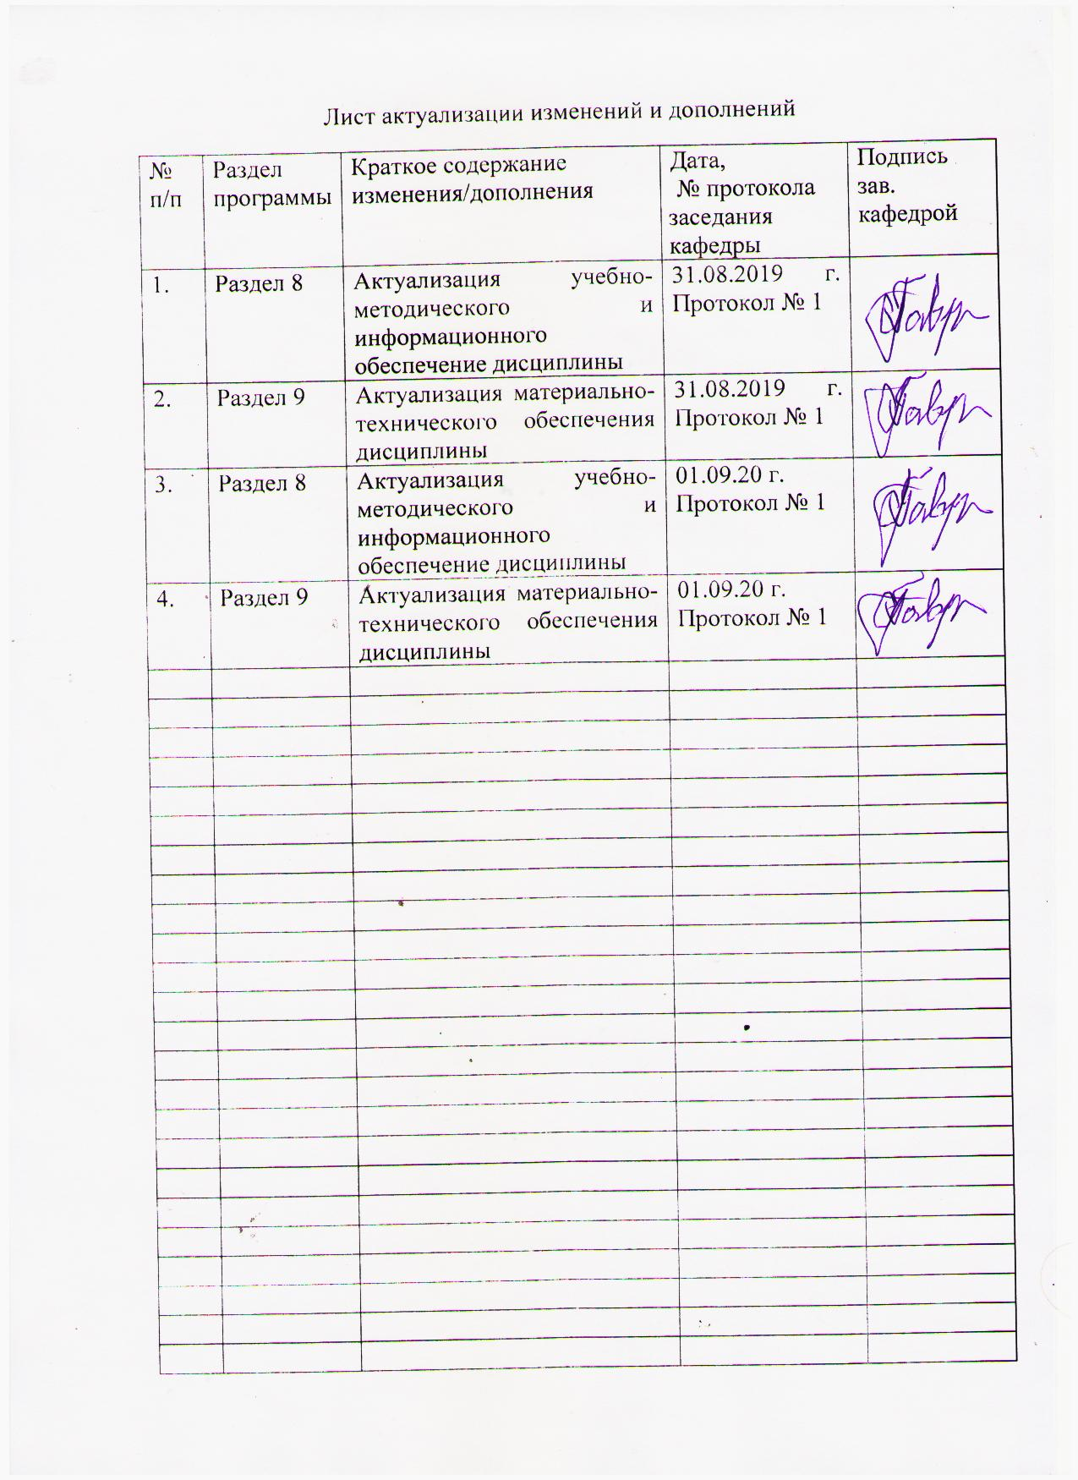

|  |  |
| --- | --- |
| **1** **Цели** **освоения** **дисциплины** **(модуля)** | |
| Целями освоения дисциплины (модуля) «Художественная береста» являются: формирование и развитие общекультурных, общепрофессиональных и профессиональных компетенций в области изобразительного и декоративно-прикладного искусства, охватывающей процессы проектирования и выполнения изделий декоративно-прикладного искусства и народных промыслов требуемого качества, а также подготовка специалистов, способных в каждом конкретном случае подобрать технические приемы и выбрать технологические цепочки для исполнения художественного изделия, адекватно передающего образ, заложенный в проекте, развитие творческих способностей и познавательной активности в работе в соответствии с требованиями ФГОС ВО по направлению подготовки 54.03.02 «Декоративно-прикладное искусство и народные промыслы».  В области воспитания целью является развитие у обучающихся личностных качеств, способствующих их творческой активности, общекультурному росту и социальной мобильности, умения работать индивидуально и в коллективе, ответственности, самостоятельности, гражданственности, приверженности этическим ценностям, целеустремленности и настойчивости в достижении целей.  В области профессиональной подготовки целью является формирование профессиональных компетенций, позволяющих выпускнику успешно работать в избранной сфере декоративно-прикладного искусства и народных промыслов и быть высококвалифицированным и конкурентоспособным на ранке труда. | |
| **2** **Место** **дисциплины** **(модуля)** **в** **структуре** **образовательной** **программы** | |
| Дисциплина Художественная береста входит в вариативную часть учебного плана образовательной программы.  Для изучения дисциплины необходимы знания (умения, владения), сформированные в результате изучения дисциплин/ практик: | |
| История декоративно-прикладного искусства и народных промыслов | |
| Основы производственного мастерства | |
| Технология | |
| Материаловедение | |
| Знания (умения, владения), полученные при изучении данной дисциплины будут необходимы для изучения дисциплин/практик: | |
| Проектная деятельность | |
| Основы производственного мастерства | |
| Компьютерное проектирование изделий декоративно-прикладного искусства | |
| Производственная – преддипломная практика | |
| Подготовка к защите и защита выпускной квалификационной работы | |
| Подготовка к сдаче и сдача государственного экзамена | |
|  |  |
| **3** **Компетенции** **обучающегося,** **формируемые** **в** **результате** **освоения**  **дисциплины** **(модуля)** **и** **планируемые** **результаты** **обучения** | |
| В результате освоения дисциплины (модуля) «Художественная береста» обучающийся должен обладать следующими компетенциями: | |
|  |  |
| Структурный  элемент  компетенции | Планируемые результаты обучения |
| ОК-3 готовностью к саморазвитию, самореализации, использованию творческого потенциала | |

|  |  |
| --- | --- |
| Знать | - основные этапы саморазвития, самореализации, использования творческого потенциала.  - основные инструменты, используемые в технологических процессах при создании изделий народных промыслов,  - основные понятия о методах, техниках и приемах создания моделей проектируемых изделий народных промыслов,  - полную информацию о различных технологических приемах и цепочках технологических процессах в декоративно-прикладном искусстве и народных промыслах,  - основы техники безопасности и методы защиты производственного персонала в условиях художественного производства. |
| Уметь | - использовать творческий потенциал,  - самостоятельный поиск новой информации в области ДПИ и НП,  - сочетание при проектировании и выполнении изделий ДПИ и НП новых технологий и материалов,  - пользоваться основными инструментами, используемыми при создании моделей проектируемых изделий ДПИ и НП,  - самостоятельно выбирать оптимальные технологические решения при создании художественных изделий ДПИ и НП,  - опираться на полученные знания по традиционным технологиям обработки природных материалов, а также стремится включать новые современные технологии, появляющиеся в художественной промышленности.  - приобретать и свободно использовать знания в области орнамента, проектирования объемных изделий, варьировать технологии для более полной реализации художественного замысла. |
| Владеть | - методами развития творческого потенциала и самореализации,  - навыками проектирования основных этапов саморазвития, самореализации, использования творческого потенциала,  - навыками анализа технологических цепочек, подбора соответствующих данной модели проектируемого изделия технологий, приемами убеждения в правильном подборе соответствующих техник.  - навыками соответствующего поведения при возникновении чрезвычайных ситуаций в условиях художественного производства. |
| ПК-2 способностью создавать художественно-графические проекты изделий декоративно-прикладного искусства и народных промыслов индивидуального и интерьерного значения и воплощать их в материале | |
| Знать | - основные этапы создания художественно-графических проектов изделий ДПИ и НП,  - технологические цепочки выполнения из металла изделий декоративно-прикладного искусства и народных промыслов,  - вариативные комбинации техник, используемых при создании изделия из природных материалов,  - характеристики используемых материалов (металл, камни, эмаль, дерево, керамика и т.д.),  - правила техники безопасности работы в мастерских художественной обработке природных материалов. |

|  |  |
| --- | --- |
| Уметь | - создавать художественно-графические проекты изделий декоративно-прикладного искусства и народных промыслов индивидуального и интерьерного значения,  - пользоваться специальной литературой по художественной обработке природных материалов,  - анализировать и синтезировать собранный материал в области художественной обработки природных материалов. |
| Владеть | - необходимыми инструментами и оборудованием для создания изделий декоративно-прикладного искусства и народных промыслов индивидуального и интерьерного значения,  - выстраивать технологические цепочки для выполнения изделия,  - знаниями особенностей технологических процессов в области ДПИ и НП. |
| ПК-11 контролировать качество изготавливаемых изделий | |
| Знать | - технологии художественной обработки природных материалов,  - необходимые сочетания технологических процессов при выполнении изделий ДПИ и НП,  - основные характеристики используемых материалов,  - цветовые, графические и пластические характеристики, адаптированные используемым материалам,  - основы техники безопасности и методы защиты производственного персонала в условиях производства. |
| Уметь | - применять на практике знания об инструментах и материалах, задействованных при выполнении художественных изделий ДПИ и НП,  - просчитывать эргономические особенности выполняемых изделий,  - подбирать технологические цепочки при создании художественного образа изделий. |
| Владеть | - необходимыми инструментами и материалами для выполнения художественных изделий,  - основными практическими навыками моделирования художественных изделий,  - целесообразный выбор технологических процессов, соответствующий используемым материалам. |

|  |  |  |  |  |  |  |  |  |  |
| --- | --- | --- | --- | --- | --- | --- | --- | --- | --- |
|  | **4.** **Структура,** **объём** **и** **содержание** **дисциплины** **(модуля)** | | | | | | | | |
| Общая трудоемкость дисциплины составляет 5 зачетных единиц 180 акад. часов, в том числе:  – контактная работа – 69,2 акад. часов:  – аудиторная – 69 акад. часов;  – внеаудиторная – 0,2 акад. часов  – самостоятельная работа – 110,8 акад. часов;  – в форме практической подготовки - 33 акад. часов;  Форма аттестации - зачет, зачет с оценкой | | | | | | | | | |
|  |  |  |  |  |  |  |  |  |  |
| Раздел/ тема  дисциплины | | Семестр | Аудиторная  контактная работа  (в акад. часах) | | | Самостоятельная работа студента | Вид самостоятельной  работы | Форма текущего контроля успеваемости и  промежуточной аттестации | Код компетенции |
| Лек. | лаб.  зан. | практ. зан. |
| **1. 1. Раздел. Теоретические и практические основы берестяного промысла** | | | | | | | | | |
| 1.1 Тема: «Выполнение традиционных плетеных изделий из бересты»  • Знакомство с технологией художественного плетения. С какой целью изучает художник по металлу данную дисциплину.  • Подготовка инструментов и материала.  Для работы необходимо изготовить следующие инструменты: нож-резак, острый нож-косяк, нож с овальным (тупым) концом, ножницы среднего размера, ленторез, шило, металлические пробойники, коточик, сосновая доска, канцелярские скрепки и зажимы, шаблоны, проволока (аллюминевая, медная), клей.  • Заготовка материала.  • Время и место заготовки бересты.  • Хранение бересты.  • Тонирование бересты.  • Охрана природы. | | 7 |  |  | 4/6И | 30 | Поиск дополнительной информации по заданной теме (работа с библиографическим материалами, справочниками, каталогами, словарями, энциклопедиями). | Устный опрос  Проверка индивидуальных заданий. Беседа. Коллективное обсуждение | ОК-3, ПК-2, ПК-11 |
| 1.2 Тема: Выполнение простейших плетеных изделий (традиционных)  • Выполнение туеса (разные варианты края изделия).  • Выполнение вазы.  • Выполнение куба.  • Изготовление берестяных украшений (различные варианты).  • Изготовление традиционных погремушек.  • Варианты росписи берестяных изделий из пласта. | |  |  | 32/6И | 41,9 | Выполнение практических работ, предусмотренных рабочей программой дисциплины. Изучение плетения основных традиционных форм | Устный опрос  Проверка индивидуальных заданий. Беседа. Коллективное обсуждение | ОК-3, ПК-2, ПК-11 |
| Итого по разделу | | |  |  | 36/12И | 71,9 |  |  |  |
| Итого за семестр | | |  |  | 36/12И | 71,9 |  | зачёт |  |
| **2. Раздел. Выполнение творческой работы в технике плетения из бересты** | | | | | | | | | |
| 2.1 Тема: «Резьба и тиснение по бересте»  • Инструменты и материалы  • Виды резьбы по бересте  • Тиснение по бересте  • Варианты декора берестяной поверхности | | 8 |  |  | 13/6И | 6 | Выполнение практических работ, предусмотренных рабочей программой дисциплины. | Устный опрос  Проверка индивидуальных заданий. Беседа. Коллективное обсуждение | ОК-3, ПК-2, ПК-11 |
| 2.2 Тема: «Выполнение изделия из бересты в технике плетения по разработанным эскизам.  • Разработка эскиза изделия в технике художественной бересты.  • Выполнение творческой работы по утвержденному эскизу» | |  |  | 20/6И | 32,9 | Выполнение практических работ, предусмотренных рабочей программой дисциплины. | Устный опрос  Проверка индивидуальных заданий. Беседа. Коллективное обсуждение | ОК-3, ПК-2, ПК-11 |
| Итого по разделу | | |  |  | 33/12И | 38,9 |  |  |  |
| Итого за семестр | | |  |  | 33/12И | 38,9 |  | зао |  |
| Итого по дисциплине | | |  |  | 69/24И | 110,8 |  | зачет, зачет с оценкой | ОК-3,ПК- 2,ПК-11 |

|  |
| --- |
| **5.** **Образовательные** **технологии** |
| Реализация компетентностного подхода предусматривает использование в учебном процессе активных и интерактивных форм проведения занятий в сочетании с внеаудиторной работой с целью формирования и развития профессиональных навыков обучающихся.  При обучении студентов дисциплине «Художественная береста» следует осуществлять следующие образовательные технологии:  1. Традиционные образовательные технологии ориентируются на организацию образовательного процесса, предполагающую прямую трансляцию знаний от преподавателя к студенту (преимущественно на основе объяснительно-иллюстративных методов обучения). Формы учебных занятий с использованием традиционных технологий: информационная лекция – последовательное изложение материала в дисциплинарной логике, осуществляемое преимущественно вербальными средствами (монолог преподавателя), практическое занятие, посвященное освоению конкретных умений и навыков по предложенному алгоритму.  2. Технологии проблемного обучения – организация образовательного процесса, которая предполагает постановку проблемных вопросов, создание учебных проблемных ситуаций для стимулирования активной познавательной деятельности студентов. Формы учебных занятий с использованием технологий проблемного обучения: практическое занятие в форме практикума – организация учебной работы, направленная на решение комплексной учебно-познавательной задачи, требующей от студента применения как научно-теоретических знаний, так и практических навыков. Практическое занятие в форме презентации – представление результатов проектной или исследовательской деятельности с использованием специализированных программных средств.  3. На занятиях решаются практические проектные задачи, конкретизирующие общие положения, изучаемые на других дисциплинах. Методическая концепция преподавания предусматривает активную форму усвоения материала, обеспечивающую максимальную самостоятельность каждого студента в решении задач.  4. Интерактивные технологии – организация образовательного процесса, которая предполагает активное и нелинейное взаимодействие всех участников, достижение на этой основе личностно значимого для них образовательного результата. Наряду со специализированными технологиями такого рода принцип интерактивности прослеживается в большинстве современных образовательных технологий. Интерактивность подразумевает субъект-субъектные отношения в ходе образовательного процесса и, как следствие, формирование саморазвивающейся информационно-ресурсной среды.  В связи с данным фактом, на занятиях предусмотрены различные виды образовательных технологий:  • технологии интегративного обучения (содержательная интеграция, интеграция технологий, методов, форм и т.д.);  • технологии развивающего обучения (перенос усвоенных приемов с обучающей задачи на новую, поиск новых приемов учебной работы, управление своей учебной деятельностью, приемы обобщения и т.д.);  • технология проблемного обучения;  • технологии активного и интерактивного обучения (мозговой штурм, исследовательский метод, Case-study, ролевая имитация студентами реальной профессиональной деятельности и др.)  • технологии коллективного и группового обучения;  • технологии личностно-ориентированного образования (поддержка, |

|  |
| --- |
| сотрудничество т.д.) и другие.  • лекция «обратной связи» - лекция-провокация (изложение материала с заранее запланированными ошибками), лекция-беседа, лекция-дискуссия.  • лекция-визуализация - изложение содержания сопровождается презентацией (демонстрацией учебных материалов, представленных в различных знаковых системах, в т.ч. иллюстративных, графических). |
| **6** **Учебно-методическое** **обеспечение** **самостоятельной** **работы** **обучающихся** |
| Представлено в приложении 1. |
|  |
| **7** **Оценочные** **средства** **для** **проведения** **промежуточной** **аттестации** |
| Представлены в приложении 2. |
|  |
| **8** **Учебно-методическое** **и** **информационное** **обеспечение** **дисциплины** **(модуля)** |
| **а)** **Основная** **литература:** |
| 1. Бодьян, Л. А. Основы теории цвета. Физиологические и психологические основы восприятия [Электронный ресурс] : учебное пособие / Л. А. Бодьян, Н. Л. Медяник, Л. В. Савочкина ; МГТУ, [каф. ХТУП]. - Магнитогорск, 2010. - 90 с. : ил., цв. ил., схемы, табл. - Режим доступа: https://magtu.informsystema.ru/uploader/fileUpload?name=352.pdf&show=dcatalogues/1/1078964/352.pdf&view=true. - Макрообъект. МГТУ 2010 2. Беляева, О. А. Художественная обработка бересты : учеб. наглядное пособие для студентов, обучающихся по направлениям подготовки: 54.03.02 «Декоративно-прикладное искусство и народные промыслы», профиль «Художественная керамика». 51.03.02 «Народная художественная культура», профиль «Руководство студией декоративно-прикладного творчества» / О.А. Беляева, Е.А. Животов. - Кемерово : Кемеров. гос. ин-т культуры, 2017. - 81 с. - ISBN 978-5-8154-0401-4. - Текст : электронный. - URL: https://znanium.com/catalog/product/1041651 (дата обращения: 15.10.2020). – Режим доступа: по подписке. 3. 2. Глухих, Е. А. Художественная обработка бересты : учебно-методическое пособие / Е. А. Глухих. - Новосибирск : НГТУ, 2014. - 51 с. - ISBN 978-5-7782-2462-9. - Текст : электронный. - URL: https://znanium.com/catalog/product/558818 (дата обращения: 15.10.2020). – Режим доступа: по подписке. |
|  |
| **б)** **Дополнительная** **литература:** |
| 1. Алексахин, Н. Н. Художественные промыслы России : [учеб. пособие] / Н. Н. Алексахин. - М. : Нар. образование [и др.], 2005. - 176 с., [8] л. цв. ил. : ил. - ISBN 5-87953-201-1.  2. Гончарова, Т. В. Основы производственного мастерства [Электронный ресурс] : практикум / Т. В. Гончарова ; МГТУ. - Магнитогорск : МГТУ, 2015. - 1  3. Ермаков, М. П. Технология декоративно-прикладного искусства. Основы дизайна. Художественное литье [Текст] : учебное пособие / Ермаков М. П. - Москва : Нобель Пресс, 2013. - 396 с. : ил., табл.; 28 см.; ISBN 978-5-458-67649-6 - Текст : электронный : [сайт]. - <https://avidreaders.ru/book/tehnologiya-dekorativno-prikladnogo-iskusstva-osnovy-dizayna.html> |

|  |  |  |  |  |
| --- | --- | --- | --- | --- |
|  | | | | |
|  |  |  |  |  |
| **в)** **Методические** **указания:** | | | | |
| 1. Кашапов, М. М. Психология творческого мышления [Электронный ресурс] : учеб. пособие / М. М. Кашапов. — М. : ИНФРА-М, 2017. — 436 с. + Доп. материалы. — (Высшее образование: Бакалавриат). — Режим доступа: <http://znanium.com/bookread2.php?book=761287>. — Загл. с экрана. ЭБС Znanium 2017  2. Кочержинская, Ю. В. Самостоятельная работа студентов [Электронный ресурс] : учебное пособие / Ю. В. Кочержинская ; МГТУ. - Магнитогорск : МГТУ, 2017. - 1 электрон. опт. диск (CD-ROM). - Режим доступа: <https://magtu.informsystema.ru/uploader/fileUpload?name=3397.pdf&show=dcatalogues/1/1139454/3397.pdf&view=true> . - Макрообъект. - SBN 978-5-9967-1040-9. МГТУ 2017  Методические рекомендации для подготовки к практическим занятиям:  Для подготовки к занятиям студенту необходимо:  1. Внимательно ознакомится с темой практического занятия.  2. Изучить материал, обсуждаемый на занятиях с педагогом.  3. Для подготовки подобрать иллюстративный ряд и теоретический материал, позволяющий составить представление о выбранной теме или направлении. Проанализировать собранный материал и предложить прогноз дальнейшего развития данного направления.  Методические рекомендации для подготовки к зачету:  Зачет является неотъемлемой частью учебного процесса и призваны закрепить и упорядочить знания студента, полученные на занятиях и самостоятельно. На проведение зачета не отводятся специальные часы, он проходит в рамках занятий по расписанию.  При подготовке к зачетам особое внимание следует обратить на следующие моменты:  1. Охрана природной среды.  2. Возможность использования бересты в изделиях из металла.  3. Традиционные изделия из бересты.  1. Герасимова, А.А. Берестяная сказка (Художественное плетение из бересты)./ А.А. Герасимова – Магнитогорск, МаГУ, 2005. – 50 с.  2. Герасимова, А.А., «Орнамент в декоративно-прикладном искусстве: учебно-методическое пособие / А.А. Герасимова, И.П. Кочеткова. – Магнитогорск: Изд-во Магнитогорск. гос. техн. ун-та им. Г.И. Носова, 2017. – 199с. УДК 745/749 (075.8). ISBN 978-5-9967-0955-7 | | | | |
| **г)** **Программное** **обеспечение** **и** **Интернет-ресурсы:** | | | | |
| **Программное** **обеспечение** | | | | |
|  | Наименование ПО | № договора | Срок действия лицензии |  |
|  | MS Windows 7 Professional(для классов) | Д-1227-18 от 08.10.2018 | 11.10.2021 |  |
|  | MS Windows 7 Professional (для классов) | Д-757-17 от 27.06.2017 | 27.07.2018 |  |
|  | MS Office 2007 Professional | № 135 от 17.09.2007 | бессрочно |  |
|  | 7Zip | свободно распространяемое ПО | бессрочно |  |
| **Профессиональные** **базы** **данных** **и** **информационные** **справочные** **системы** | | | | |
|  | Название курса | | Ссылка |  |
|  | Национальная информационно-аналитическая система – Российский индекс научного цитирования (РИНЦ) | | URL: https://elibrary.ru/project_risc.asp |  |
|  |  |

|  |  |  |  |
| --- | --- | --- | --- |
|  | Российская Государственная библиотека. Каталоги | https://www.rsl.ru/ru/4readers/catalogues/ |  |
|  | Электронные ресурсы библиотеки МГТУ им. Г.И. Носова | http://magtu.ru:8085/marcweb2/Default.asp |  |
|  | Международная наукометрическая реферативная и полнотекстовая база данных научных изданий «Web of science» | http://webofscience.com |  |
|  | Международная реферативная и полнотекстовая справочная база данных научных изданий «Scopus» | http://scopus.com |  |
| **9.** **Материально-техническое** **обеспечение** **дисциплины** **(модуля)** | | |
|  |  |  |  |
| Материально-техническое обеспечение дисциплины включает: | | |
| Учебные аудитории для проведения практических занятий, групповых и индивидуальных консультаций, текущего контроля и промежуточной аттестации  Общеинститутские учебные лаборатории. Ауд. № 120  Мультимедийные средства хранения, передачи и представления информации.  1. Столы и стулья.  2. Компьютерное оборудование.  3. Инструменты для берестяного промысла.  4. Образцы творческих работ студентов  Помещение для самостоятельной работы обучающихся  Персональные компьютеры с пакетом MS Office с выходом в Интернет и с доступом в электронную информационно-образовательную среду университета.  Помещения для хранения профилактического обслуживания учебного оборудования  Шкафы для хранения учебно-методической документации, учебного оборудования и учебно-наглядных пособий. | | |
|

Приложение 1

**Учебно-методическое обеспечение самостоятельной работы обучающихся**

По дисциплине «Художественная береста» предусмотрена аудиторная и внеаудиторная самостоятельная работа обучающихся. Аудиторная самостоятельная работа студентов предполагает выполнение практических работ.

***Аудиторные практические работы (АПР):***

1. *Раздел. Теоретические и практические основы берестяного промысла*

АПР №1 «Выполнение традиционных плетеных изделий из бересты»

Выявить особенности, характерные элементы плетения из бересты. Выявление необходимости изучения технологии художественного плетения. Подготовка инструментов и материала (нож-резак, острый нож-косяк, нож с овальным (тупым) концом, ножницы среднего размера, ленторез, шило, металлические пробойники, коточик, сосновая доска, канцелярские скрепки и зажимы, шаблоны, проволока (аллюминевая, медная), клей. Освещение теоретических позиций: Заготовка материала, время и место заготовки бересты, хранение бересты, тонирование бересты. Сделать акцент на охране природы.

АПР №2 «Выполнение простейших плетеных изделий (традиционных)»

Выполнение туеса (разные варианты края изделия). Выполнение вазы. Выполнение куба. Изготовление берестяных украшений (различные варианты). Изготовление традиционных погремушек. Варианты росписи берестяных изделий из пласта.

1. *Раздел: Выполнение творческой работы в технике плетения из бересты*

АПР № 3 «Резьба и тиснение по бересте»

Инструменты и материалы (разновидности ножей для резьбы, штампики, давилки). Виды резьбы по бересте. Тиснение по бересте. Варианты декора берестяной поверхности.

АПР №4 «Выполнение изделия из бересты в технике плетения по разработанным эскизам»

Разработка эскиза изделия в технике художественной бересты. Использование различных технологий и вариантов декора берестяной поверхности изделия. Сделать акцент на образном решении проектируемого и выполняемого объекта. Выполнение творческой работы по утвержденному эскизу.

***Индивидуальные домашние задания (ИДЗ):***

Для организации самостоятельной работы необходимы следующие условия:

* готовность студентов к самостоятельному труду;
* мотивация получения знаний;
* наличие и доступность всего необходимого учебно-методического материала;
* система регулярного контроля качества выполненной самостоятельной работы;
* консультационная помощь преподавателя.

Активная самостоятельная работа студентов возможна только при наличии серьёзной и устойчивой мотивации. Самый сильный мотивирующий фактор – подготовка к дальнейшей эффективной профессиональной деятельности.

Устный опрос применяется для оперативного наблюдения за реакциями и поведением студентов. Позволяет алгоритмически более гибко опрашивать студентов. По ходу исследования можно достаточно гибко менять тактику и содержание опроса, что позволяет получить разнообразную информацию о студенте.

1. *Раздел. Теоретические и практические основы берестяного промысла*

ИДЗ №1 «Выполнение традиционных плетеных изделий из бересты»

Найти в дополнительной литературе образцы изделий в технике плетеной бересты. Выявить особенности, характерные элементы и соотнести их с локализацией географического положения промысла. Информацию оформить в электронный альбом.

ИДЗ №2 «Выполнение простейших плетеных изделий (традиционных)»

Подготовить материал для работы (расслоение бересты, нарезка берестяных лент)

1. *Раздел: Выполнение творческой работы в технике плетения из бересты*

ИДЗ №3 «Резьба и тиснение по бересте»

Найти в дополнительной литературе образцы изделий в технике резьбы и тиснения по бересте. Выявить особенности, характерные элементы и соотнести их с локализацией географического положения промысла. Информацию оформить в электронный альбом.

ИДЗ №5«Выполнение изделия из бересты в технике плетения по разработанным эскизам»

Разработка эскиза изделия в технике художественной бересты. Найти в дополнительной литературе образцы современных изделий с различными вариантами декора берестяной поверхности изделия. Сделать акцент на образном решении проектируемого и выполняемого объекта. Выполнение творческой работы по утвержденному эскизу.

Приложение 2

**Планируемые результаты обучения и оценочные средства для проведения промежуточной аттестации:**

| Структурный элемент  компетенции | Планируемые результаты обучения | Оценочные средства |
| --- | --- | --- |
| **ОК-3 готовность к саморазвитию, самореализации, использованию творческого потенциала** | | |
| Знать | - основные этапы саморазвития, самореализации, использования творческого потенциала.  - основные инструменты, используемые в технологических процессах при создании изделий народных промыслов,  - основные понятия о методах, техниках и приемах создания моделей проектируемых изделий народных промыслов,  - полную информацию о различных технологических приемах и цепочках технологических процессах в декоративно-прикладном искусстве и народных промыслах,  - основы техники безопасности и методы защиты производственного персонала в условиях художественного производства. | Теоретические вопросы:   1. Функции проектирования объемных изделий декоративно-прикладного искусства и народных промыслов. 2. Проектно-графические навыки на разных этапах изучения берестяного промысла. 3. Роль объемно-пространственного мышления в процессе создания новых проектных идей в творческой, научной, производственной и художественной жизни. 4. Информацию о различных технологиях в области художественной бересты Севера и Уральского региона. 5. Необходимые меры безопасности в процессе работы. |
| Уметь | - использовать творческий потенциал,  - самостоятельный поиск новой информации в области ДПИ и НП,  - сочетание при проектировании и выполнении изделий ДПИ и НП новых технологий и материалов,  - пользоваться основными инструментами, используемыми при создании моделей проектируемых изделий ДПИ и НП,  - самостоятельно выбирать оптимальные технологические решения при создании художественных изделий ДПИ и НП,  - опираться на полученные знания по традиционным технологиям обработки природных материалов, а также стремится включать новые современные технологии, появляющиеся в художественной промышленности.  - приобретать и свободно использовать знания в области орнамента, проектирования объемных изделий, варьировать технологии для более полной реализации художественного замысла. | Практические задания:   1. Анализ и синтез различных элементов берестяного промысла применительно проектируемым современным изделиям декоративно-прикладного искусства и народных промыслов. 2. Просчитывать этапы плетения из бересты и варианты изделий декоративно-прикладного искусства и народных промыслов. 3. Визуализировать виды декоративно-прикладного искусства и народных промыслов, использующихся в процессе проектирования изделий берестяного промысла. 4. Поиск и использование дополнительной литературы, новой информации о современных технологиях, применяемых на предприятиях, выпускающих изделия декоративно-прикладного искусства и народных промыслов. 5. Использовать и грамотно сочетать традиционные и новые способы и методы народных промыслов Урала и Сибири. 6. Грамотное сочетание формы и декора в изделиях берестяного промысла Урала и Сибири. |
| Владеть | **-** методами развития творческого потенциала и самореализации,  - навыками проектированияосновных этапов саморазвития, самореализации, использования творческого потенциала,  - навыками анализа технологических цепочек, подбора соответствующих данной модели проектируемого изделия технологий, приемами убеждения в правильном подборе соответствующих техник.  - навыками соответствующего поведения при возникновении чрезвычайных ситуаций в условиях художественного производства. | Задания на решение задач из профессиональной области (комплексные задания):   1. Использовать специальную литературу для поиска дополнительной информации, образцов изделий, иллюстрирующие различные вида берестяного промысла. 2. Оптимальное сочетание образного решения изделия, материала, технологических цепочек. 3. Алгоритм работы, этапы выполнения плетения, резьбы и декорирования изделий берестяного промысла. |
| **ПК-2 способность создавать художественно-графические проекты изделий декоративно-прикладного искусства и народных промыслов индивидуального и интерьерного значения и воплощать их в материале** | | |
| Знать | - основные этапы создания художественно-графических проектов изделий ДПИ и НП,  - технологические цепочки выполнения из металла изделий декоративно-прикладного искусства и народных промыслов,  - вариативные комбинации техник, используемых при создании изделия из природных материалов,  - характеристики используемых материалов (металл, камни, эмаль, дерево, керамика и т.д.),  - правила техники безопасности работы в мастерских художественной обработке природных материалов. | Теоретические вопросы:   1. Эстетические, эргономические и утилитарные функции изделий декоративно-прикладного искусства и народных промыслов. 2. Навыки объемно-пространственного мышления на разных этапах создания изделий декоративно-прикладного искусства и народных промыслов. 3. Роль традиций декоративно-прикладного искусства и народных промыслов в процессе производства современных изделий. 4. Информацию о различных материалах, использующихся в народном художественном творчестве. 5. Необходимые меры безопасности в процессе работы. |
| Уметь | - создавать художественно-графические проекты изделий декоративно-прикладного искусства и народных промыслов индивидуального и интерьерного значения,  - пользоваться специальной литературой по художественной обработке природных материалов,  - анализировать и синтезировать собранный материал в области художественной обработки природных материалов. | Практические задания:   1. Поиск и использование дополнительной литературы, новой информации в области декоративно-прикладного искусства и народных промыслов. Сделать акцент на изучении берестяного промысла Урала и Сибири. 2. Использовать и грамотно сочетать традиционные и новые способы и методы проектирования изделий с элементами берестяного промысла. 3. Сочетать образное решение и форму проектируемого изделия с особенностями техник берестяного промысла. 4. Грамотное соотношение деталей и элементов внутри выполняемого объекта. |
| Владеть | - необходимыми инструментами и оборудованием для создания изделий декоративно-прикладного искусства и народных промыслов индивидуального и интерьерного значения,  **-** выстраивать технологические цепочки для выполнения изделия,  - знаниями особенностей технологических процессов в области ДПИ и НП. | Задания на решение задач из профессиональной области (комплексные задания):   1. Навыки проектирования создания изделий декоративно-прикладного искусства и народных промыслов (сочетание традиционных видов берестяного промысла с новыми формами). 2. Анализ этапов выполнения плетеного и резного изделия из бересты. Подбор вариантов сочетания техник берестяного промысла в одном изделии. 3. Анализ предприятий художественного производства изделий декоративно-прикладного искусства и народных промыслов, занимающихся производством традиционных народных изделий. 4. Выявить особенности, характерные элементы берестяного промысла с локализацией географического положения. Информацию оформить в электронный альбом. |
| **ПК – 11 контролировать качество изготавливаемых изделий** | | |
| Знать | - технологии художественной обработки природных материалов,  - необходимые сочетания технологических процессов при выполнении изделий ДПИ и НП,  - основные характеристики используемых материалов,  - цветовые, графические и пластические характеристики, адаптированные используемым материалам,  - основы техники безопасности и методы защиты производственного персонала в условиях производства. | Теоретические вопросы:   1. Этапы и особенности обработки природных материалов; 2. Свойства натуральных, традиционных и современных красителей; 3. Виды и особенности берестяного промысла Урала и Сибири; 4. Характерные особенности Традиционных видов обработки природных материалов; 5. Требования, предъявляемые к изделиям декоративно-прикладного искусства и народных промыслов. 6. Техника безопасности в серийном производстве изделий декоративно-прикладного искусства и народных промыслов |
| Уметь | **-** применять на практике знания об инструментах и материалах, задействованных при выполнении художественных изделий ДПИ и НП,  **-** просчитывать эргономические особенности выполняемых изделий,  - подбирать технологические цепочки при создании художественного образа изделий. | Практические задания:   1. Выполнение основных объемных плетеных форм. 2. Подготовка инструментов и материала для работы. 3. Подбирать сочетание декора и формы проектируемых изделий. |
| Владеть | - необходимыми инструментами и материалами для выполнения художественных изделий,  - основными практическими навыками моделирования художественных изделий,  - целесообразный выбор технологических процессов, соответствующий используемым материалам. | Задания на решение задач из профессиональной области (комплексные задания):   1. Разработка и выполнение объемного изделия (игрушки). 2. Достоверная передача элементов и декора в выполняемом изделии. 3. Акцент на образном и решении изделии. 4. Выполнение предварительных эскизов. 5. Использование приобретенных навыков соединения форм. |

**Порядок проведения промежуточной аттестации, показатели и критерии оценивания**

Формами итогового контроля по дисциплине «Художественная береста» являются: зачет, зачет с оценкой. Они проводятся в форме просмотров и защит итоговых семестровых проектов в присутствии комиссии, состоящей из членов кафедры.

Просмотры проводятся согласно Положению об организации и проведении художественных просмотров на кафедре художественной обработки материалов. В соответствии с программой по конкретной дисциплине определяются следующие условия:

1. объем практической работы, которую должен выполнить студент за каждый семестр,
2. учебно-творческие задачи каждого задания;
3. размер;
4. часы, отведенные для выполнения каждого задания.

Методические рекомендации для подготовки к зачету

Зачет и зачет с оценкой являются неотъемлемой частью учебного процесса и призваны закрепить и упорядочить знания студента, полученные на занятиях и самостоятельно. На проведение зачета не отводятся специальные часы, он проходит в рамках занятий по расписанию.

За пройденный семестр студенты отчитываются практическими работами, выставляемыми на просмотр. Под художественными просмотрами на можно понимать форму контроля совместной учебной деятельности студентов и преподавателей по специальным дисциплинам.

Просмотр проводится в конце каждого семестра и является формой итогового контроля. Но по мере необходимости художественные просмотры могут проводиться в середине семестра, в виде предварительных просмотров. В этом случае они являются формой промежуточного контроля, на основе которого ставится аттестация.

На просмотре определяется:

1. качество освоения и понимания учебной программы студентами, на основе выполнения вышеперечисленных условий;
2. самые лучшие работы студентов, которые отбираются в методические фонды кафедры, а также на выставки.

На просмотре студенты выставляют аудиторные и самостоятельные работы по ведущим дисциплинам. Рядом должна располагаться табличка, где указывается Ф.И.О. студента, № группы, Ф.И.О. ведущих преподавателей. Оценка студенческих работ происходит методом экспертных оценок. В роли экспертов выступают преподаватели ведущей кафедры. При подготовке к зачетам особое внимание следует обратить на следующие моменты:

1. Охрана природной среды.

2. Возможность использования различных материалов как основу для росписи.

3. Традиционные изделия с росписью.

На просмотр выставляются следующие законченные работы:

1. семестр.Задания-упражнения:
2. туес (разные варианты края изделия), ваза, куб.
3. берестяные украшения (бусины двух видов, браслет).
4. традиционные погремушки – шаркунок с традиционной росписью.

8 семестр.Творческая работа (авторская игрушка) в технике плетения из бересты

Критерии оценки зачета:

(в соответствии с формируемыми компетенциями и планируемыми результатами обучения):

«Зачтено» ставится за:

1. Полностью выполненный объем заданий.
2. Наличие основных понятий о методах, техниках и приемах создания изделий в техниках берестяного промысла.
3. Умение пользоваться основными инструментами, используемыми в технологических процессах берестяного промысла. Грамотное, целенаправленное использование инструментов для выполнения объектов.
4. Наличие полной информации о различных технологических приемах берестяного промысла.
5. Самостоятельный выбор оптимальных технологических решений при создании творческих работ.
6. Варьирование технологий берестяного промысла для более полной реализации художественного замысла.
7. Поиск новой информаций.
8. Использование знаний в области орнамента.
9. Владение навыками анализа технологических цепочек, подбора соответствующих данной модели проектируемого изделия технологий.
10. Владение навыками соответствующего поведения при возникновении чрезвычайных ситуаций в условиях художественного производства.
11. Качественно выполненные упражнения и задания:

* Грамотное использование изобразительных и графических средств выражения.
* Сохранение пропорций выполненного изделия.
* Художественно-образные и композиционные средства передачи характера материала в изделии.
* Знание основных видов, жанров, стилей в орнаментальных композициях.

Студент не получает «зачет» за:

1. Выполненный объем заданий на 50% и менее.
2. Отсутствие основных понятий о методах, техниках и приемах создания изделий в техниках берестяного промысла.
3. Недостаточное умение пользоваться основными инструментами, используемыми в технологических процессах берестяного промысла. Грамотное, целенаправленное использование инструментов для выполнения объектов.
4. Отсутствие полной информации о различных технологических приемах берестяного промысла.
5. Несамостоятельный выбор оптимальных технологических решений при создании творческих работ.
6. Недостаточное варьирование технологий берестяного промысла для более полной реализации художественного замысла.
7. Недостаточный поиск новой информаций.
8. Недостаточное использование знаний в области орнамента.
9. Недостаточное владение навыками анализа технологических цепочек, подбора соответствующих данной модели проектируемого изделия технологий.
10. Недостаточное владение навыками соответствующего поведения при возникновении чрезвычайных ситуаций в условиях художественного производства.
11. Некачественно выполненные упражнения и задания:

* Неграмотное использование изобразительных и графических средств выражения.
* Потеря пропорций выполненного изделия.
* Недостаточные художественно-образные и композиционные средства передачи характера материала в изделии.
* Недостаточное знание основных видов, жанров, стилей в орнаментальных композициях.

Студент получает «отлично» за:

Интеллектуальные и творческие навыки решения проектных проблем и задач или подходов к выполнению проекта, нахождения уникальных ответов к ним, способность к организации проектной деятельности; показать высокий уровень владения рисунком и умение использовать поисковые эскизы и наброски в практике составления композиции; студент должен показать сформированность навыков линейно-конструктивного построения, качественной передачи традиционных видов берестяного промысла; высокое владение семантической культурой.

Студент получает «хорошо» за:

Знания не только на уровне воспроизведения и объяснения информации, но и интеллектуальные и творческие навыки решения проблем и задач, нахождения уникальных ответов к ним, показать хороший уровень владения рисунком и умение использовать поисковые эскизы и наброски в практике составления композиции; студент должен показать сформированность навыков линейно-конструктивного построения), качественной передачи традиционных видов берестяного промысла; высокое владение семантической культурой (допускаются незначительные отдельные погрешности при выполнении изображения);

Студент получает «удовлетворительно» за:

Знания на уровне воспроизведения и объяснения информации, интеллектуальные навыки решения простых проектных задач, умение использовать и варьировать готовые стилистические решения при выполнении собственного проекта; показать удовлетворительный уровень владения рисунком и умение использовать поисковые эскизы и наброски в практике грамотного составления композиции изделия; студент должен показать понимание линейно-конструктивного построения, посредственная передача традиционных видов берестяного промысла; владение семантической культурой (допускаются незначительные отдельные погрешности при выполнении изображения)

Студент получает «неудовлетворительно» за:

Знания на уровне воспроизведения и объяснения информации, не может показать творческие интеллектуальные навыки решения простых проектных задач; показывает неудовлетворительный уровень владения рисунком, не умеет использовать поисковые эскизы и наброски при составлении грамотной композиции изделия, не понимает суть линейно-конструктивного построения предметов, допускает при выполнении эскизов и изделий грубые ошибки, не умеет передавать материальность проектируемых предметов, показывает неудовлетворительное владение семантической культурой (допускаются незначительные отдельные погрешности при выполнении изображения).

Таким образом, оценивается полностью выполненный объем заданий:

1. Наличие основных понятий о методах, техниках и приемах создания декоративных композиций с элементами и видами берестяного промысла.
2. Грамотное, целенаправленное использование инструментов и красителей для выполнения композиции.
3. Наличие полной информации о видах берестяного промысла.
4. Самостоятельный выбор оптимальных технологических решений при создании изделия в технике берестяного промысла.
5. Использование знаний в области орнамента и проектирования изделий декоративно-прикладного искусства и народных промыслов.
6. Владение навыками соответствующего поведения при возникновении чрезвычайных ситуаций в условиях художественного производства.
7. Качественно выполненные упражнения и задания.

Критериями оценки результатов самостоятельной работы студента являются:

1. уровень освоения учебного материала;
2. умение использовать теоретические знания при выполнении практических работ;
3. полнота общеучебных представлений, знаний и умений по изучаемой теме, к которой относится данная самостоятельная работа;
4. обоснованность и четкость изложения ответа на поставленный по внеаудиторной самостоятельной работе вопрос;
5. самостоятельное выполнение практического задания.